Rehabilitering (genoptræning)

Ubalancen mellem vævsstyrke (træningstilstand) og belastning er helt afgørende i forståelse af idrætsskader, dels hvordan skaderne opstår og dels hvordan skaderne behandles og forebygges. Risikoen for at skaden (gen)opstår nedsættes derfor ikke kun ved at nedsætte belastningen, men også ved at øge træningstilstanden.

Det vil sige, at skadet væv (muskel, sene, ledbånd, knogle) skal aflastes, men samtidig skal der ske en kontrolleret styrketræning, så vævet kan blive endnu stærkere, end før skaden opstod.

Den skadede idrætsudøver bør derfor dels træne generel konditions-, styrke- og smidighedstræning og dels specialtræne med henblik på langsomt at øge styrken i det skadede væv. Skadede idrætsudøvere skal af ovennævnte grunde nødvendigvis træne endnu mere end raske idrætsudøvere.

I nogle tilfælde skyldes skaden dårligt udstyr (f.eks. dårlige løbesko), forkert teknik eller uhensigtsmæssig træning (f.eks. alt for hurtig stigende træningsintensitet). Det er afgørende nødvendigt at ændre disse forhold, da skaden ellers hurtigt kommer igen efter en skadespause.

Mange idrætsskader skyldes overbelastning pga. forkert (gen)optræning. Det tager 4 ugers træning at påvirke muskelstyrken, 4 måneders træning at påvirke knoglestyrken og 8 måneders træning at påvirke ledbånds- og senestyrken. Hastigt stigende træningsintensitet og træningsmængde vil derfor hurtigt øge styrken af musklerne og dermed den belastning musklerne vil overføre til sener og knogler. Sener og knogler er imidlertid endnu ikke optrænet til at kunne klare denne øgede belastning, hvorved der opstår overbelastningssymptomer fra knogler (f.eks. skinnebensbetændelse, træthedsbrud) eller sener (f.eks. betændelse af Achillessene, lyske, hulfodssene, knæskalssene mm). For at forebygge overbelastningsskader, skal træningsmængde og -intensitet øges så langsomt, at både muskler, knogler og sener kan omstille sig til den øgede belastning.

Når der sker en skade i vævet, medfører dette sædvanligvis blødning og væskeudsivning i vævet. Blødningen og hævelsen medfører smerter. Ved akutte skader er blødningen så voldsom, at der hurtigt kommer hævelse og smerte. Ved overbelastningsskader er blødningen og væskeudsivningen i vævet så beskeden, at ømheden ofte først kommer flere timer efter belastningen (om aftenen eller næste morgen). Denne ømhed er imidlertid et vigtigt signal om, at vævet er blevet belastet mere, end det er optrænet til, og at der er (gen)opstået en mindre skade. Hvis træningen straks omlægges, er det ofte tilstrækkeligt med få dages aflastning og specialtræning for at få symptomerne til at svinde. Hvis der ikke sker en træningsændring, vil overbelastningen forsætte, og skaden kan i løbet af dage til måneder udvikle sig til en langvarig, kronisk skade, der umuliggør idrætsaktivitet i halve til hele år. Det er derfor af afgørende betydning, at idrætsudøveren lærer at lytte til signalerne fra kroppen og ændre træningen, så snart der opstår smerter. Al genoptræning bør derfor foregå inden for smertegrænsen.

Genoptræning af idræytsskader opdeles i 2 dele:

1. del består af en aflastning af det skadede væv (ledbånd, sene eller muskel) så længe der er hævelse og smerter. Det er vigitgt at undgåpauser uden træning. Man skal derfor ofte fortsætte træningen af alle de muskler og led, der ikke er skadet. Det tager længere tid at opbygge end nedbryde et væv. Derfor vil det kunne tage flere måneder at genopbygge formen efter”3 ugers pause”. Pausersvækker alle muskler, sener, ledbånd og knogler, hvilket betyder, at der er en øget risiko for skader., når træningen genoptages. Mens idrætsudøveren aflaster det skadede væv, kan man stort set altid fortsætte:
- Konditionstræning (cykling, svømning, eventuelt løb ved skader på arme og overkrop)
- Styrketræning af alle ikke skadede muskler
- Tekniske øvelser
- Forebyggende smidighedstræning og koordinationsøvelser
Denne form for aflastning kaldes "AKTIV HVILE".
I visse specielle tilfælde kan medicinsk behandling forkorte aflastningsperioden.
2. del består i en specifik genoptræning af det skadede væv, med det formål at få dette gjort så stærkt, at det kan klare den belastning, som idrætsaktiviteten kræver. Hvis man skal begrænse risikoen for at skaden bryder op igen, skal vævet naturligvis være endnu stærkere end før skaden opstod. Den specifikke genoptræning bør først påbegyndes 24-48 timer efter, skaden er opstået (for ikke at risikere at forværre blødningen).
Genoptræningen er at betragte som et forsøg på at kravle op af en stige i det træningsintensiteten og eventuelt træningsmængden trinvis øges. Hvis ikke træningen på et bestemt trin medfører smerter under eller efter træningen (heller ikke dagen efter), kan man gå op på det næste træningstrin. Tag ét trin af gangen. Hvis dét holder (ingen smerter), tages ét trin mere osv. Hvis man bliver utålmodig og forcerer genoptræningen og springer nogle trin over, risikerer man at "falde ned" af stigen og må starte forfra, måske endda med en skade, der er yderligere forværret. Hvis der under eller efter træningen kommer smerter eller hævelse, så HUSK, at det er et signal om, at "her går grænsen for, hvad skaden i øjeblikket kan holde til." Hvis advarslen overhøres og man fortsætter op af træningsstigen, overskrider man grænsen for, hvad vævet kan holde til, og der vil da være risiko for at forværre skaden. Belastningen skal derfor i stedet nedsætte de næste dage ("kravle et par trin ned af stigen") og fortsættes træningen på dette lidt mindre belastende niveau. Efter nogle dage, når træningstilstanden er bedret, forsøges den lidt højere belastning endnu engang.
Medicinsk behandling fremmer ikke forløbet af 2. del af genoptræningen, da ingen lovlige midler vil kunne øge vævsstyrken. Dette opnås kun ved fornuftig træning.

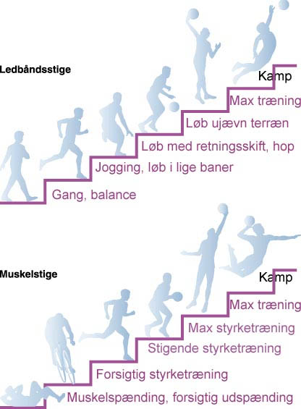

Reumatologi og Sportsmedicin v. Speciallæge Ph.D. Lillan Tobin
Peter Bangsvej 7A, 2000 Frederiksberg, tlf. 42 43 06 10, cvr. 34679436
www.sports-skader.dk

